

LECTIO DIVINA djadumingu III di Atvènt
(17.12.2023)

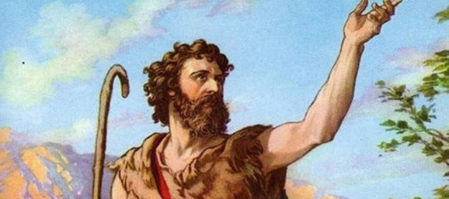
“Bon, ta ken bo ta anto? Duna nos un kontesta pa nos hiba pa esnan ku a manda nos. Kiko abo tin di bisa di bo mes?” El a respondé: “Ami ta e hende ku ta grita den desierto: ‘Prepará kaminda pa Señor.’ Esei ta loke profeta Isaías a bisa.”

EVANGELIO: Hn 1, 6-8.19-28

Dios a manda su mensahero, un hòmber ku yama Huan. Huan a bini pa testiguá di e lus, pa tur hende pone nan fe den e lus pa medio di su testimonio. Huan mes no tabata e lus, ma el a bini pa testiguá di e lus. Outoridat hudiu a manda saserdote i levita pa puntra Huan ta ken e ta. El a duna e siguiente testimonio. E no a nenga i a deklará bon kla: “Ami no ta e Mesias!” E ora ei nan a puntr’e: “Ken bo ta antó? Elías?” El a nenga esei tambe. Nan a bolbe puntra: “Ta bo ta e Profeta?” Huan a bolbe kontestá: “Nò!” E ora ei, nan a bis’é: “Bon, ta ken bo ta antó? Duna nos un kontesta pa nos hiba pa esnan ku a manda nos. Kiko abo tin di bisa di bo mes?” El a respondé: “Ami ta e hende ku ta grita den desierto: ‘Prepará kaminda pa Señor.’ Esei ta loke profeta Isaías a bisa.” E delegashon ku e fariseonan a manda, a bis’é: “Anto ki mishi bo ta batisá hende, si bo no ta ni e Mesias, ni Elías, ni e Profeta?” Huan a kontestá nan: “Ami ta batisá ku awa. Pero tin un ku boso no konosé meimei di boso! E ta bini despues di mi, ma mi no ta digno pa ni sikiera bùk los su sandalia.” Tur e kosnan akí a sosodé na Betania, na banda ost di Yordan, kaminda Huan tabata batisá hende.

Palabra di Señor.
Gloria na Bo Señor.

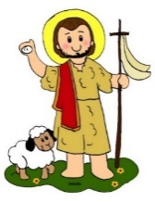
REFLEKSHON:

“Bon, Ken Bo ta antó? Kiko abo tin di bisa di bo mes?”

Un par di hende a bai serka Huan Boutista i a puntr’é ken e ta? …(kòrda riba bo mesun ID).
Hende tabata kurioso di su kontesta, pasobra Huan tabata batisá hende, prediká i biba diferente ku tur otro hende.

Kiko bo mes sa di bida di Huan Boutista?

______________________________________________________________________

Huan a papia di su mes òf di algun otro persona? Di ken? _____________________________
Kiko Huan Boutista tabata papia di Hesus?
______________________________________________________________________
Kiko abo por bisa di bo mes. Ken bo ta? .... (kisas bo por menshoná bo nòmber, nòmber di bo mayornan, unda bo ta biba, kiko bo ta hasi, kiko bo ta gusta) ...kiko mas?
______________________________________________________________________
______________________________________________________________________
Bo sa papia di Hesus? ________________________________________________________
Kiko asina bo por bisa di Hesus? ________________________________________________
Bo bida i esun di Hesus ta parse otro den algu? Den kiko? ______________________
______________________________________________________________________

ORASHON:

Señor Hesus, hasi mi kurason pareu na bo kurason pa mi bida por parse na esun di Bo.

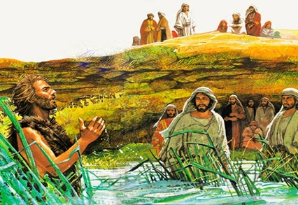

PROPÓSITO:

Mi ta kombersá ku mi famia i amiguitunan kon un kristian mester prepará su mes pa selebrá Pasku di Nasementu. E mester kere den Hesus, papia di Hesus i kumpli ku Hesus.

TAREA:
Klùr e plachi bunita

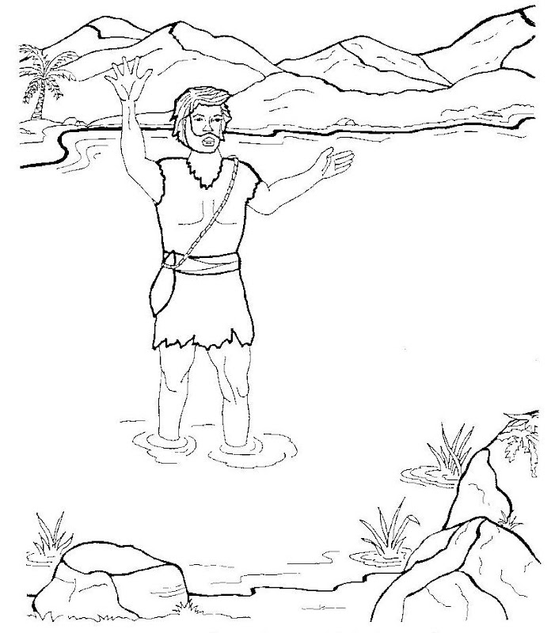

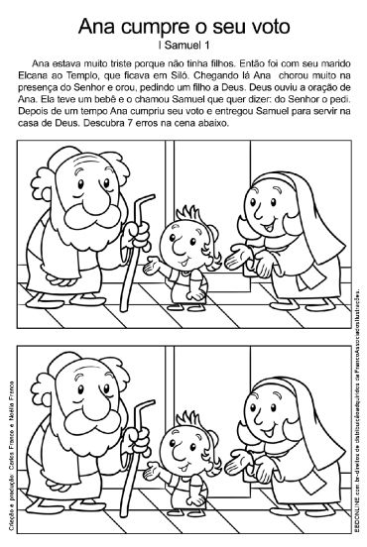
TAREA: buska e 7 diferensianan
TAREA:
Busca e 7 diferencianan entre e dos plachinan.

TAREA:
Klùr e plachi bunita.

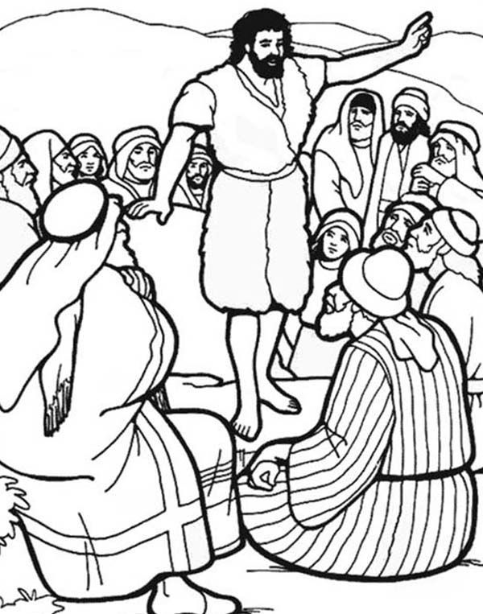

TAREA:
Buska e ocho diferensianan den e plachinan.
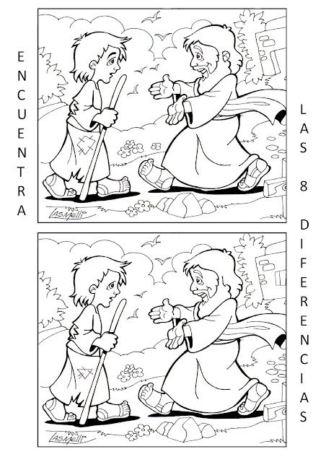
TAREA:
Klùr e plachi bunita

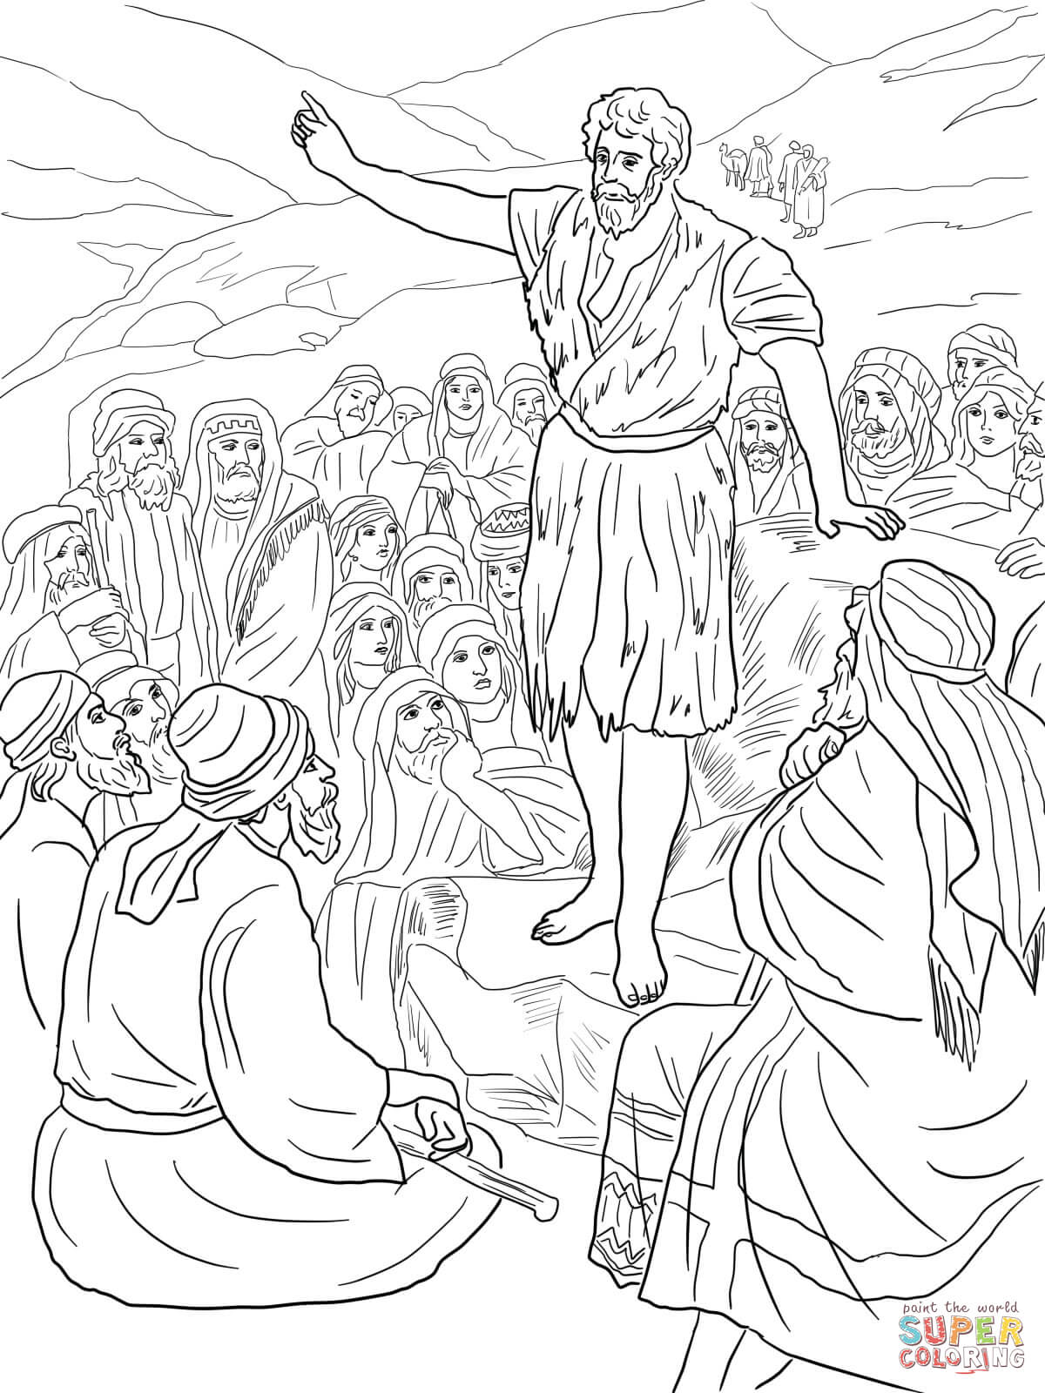

TAREA:
Rei ta kiko e kontesta ta?
Kaba di yena e palabranan korekto den e frase i skirbi e kontesta di e hòmber su nòmber mas bou. Por buska den Beibel.
Lukas 1,5; Lukas 1,63; Lukas 2,26; Mateo 3,13; Huan 1,29

Mi mama yama ……………………………………..
Mi tata yama ………………………………………..
Mi nòmber ta kuminsá ku e lèter ………………………….
Mi ta spera ariba e …………………………di Dios.
Mi ta batisá den e Riu di……………………………
Y ta warda Señor, e …………………………………….
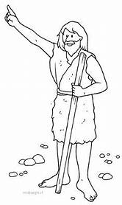

Kontesta: ……………………………………….

Solushon: Elisabèt – Zakarías – H – Lamchi – Yordan – Mesias.

